Table of Contents

Status da revisão: Rascunho de tradução assistida por máquina. Requer revisão humana de terminologia, significado, links, formatação e atualidade técnica antes de ser marcado como edição final.
** SÉRIES PRÁTICAS DE CIBERSegurança, PRIVACIDADE E CONFORMIDADE
ISO/IEC 27001:2022 & ISO/IEC 27002:2022
**IsMS prático, risco, auditoria, controles e ferramentas de código aberto
- Um manual de trabalho para gerentes, analistas júnior, estudantes, mudadores de carreira, auditores internos e equipes de segurança*
** Alberto (Al) Leiva**
Primeira edição • Julho de 2026

• todos os 93 controlos do Anexo A • risco • declaração de aplicabilidade • auditoria • certificação • provas • ferramentas • laboratórios • preparação para a carreira

Publicação e Aviso de Uso
Autor: Alberto (Al) Leiva
Edição: Primeira Edição, Julho 2026
Este manual educacional independente não é uma publicação ISO, consultoria jurídica, decisão de certificação, relatório de auditoria ou substituto para os padrões licenciados ISO/IEC. As publicações ISO têm direitos autorais. As descrições de controlo e de cláusula aqui são resumos originais; use as normas oficiais para requisitos exatos e orientação.
ISO desenvolve padrões, mas não certifica as organizações. A certificação é opcional e é realizada por organismos de certificação. Verifique o status de acreditação, escopo, locais, versão e certificado antes de confiar em uma reivindicação de certificação.

Uso ético e autorizado
Use ferramentas técnicas apenas em sistemas, aplicativos, redes, contas em nuvem, repositórios e dados que você possui ou estão especificamente autorizados por escrito para avaliar. Use dados sintéticos e sistemas isolados em laboratórios.
Prefácio
- Uma introdução prática à gestão da segurança da informação e à garantia baseada em provas.*
ISO/IEC 27001 é um padrão de requisitos para estabelecer, implementar, manter e melhorar continuamente um sistema de gestão da segurança da informação. Utiliza o gerenciamento de risco para preservar a confidencialidade, integridade e disponibilidade de forma que se encaixe na organização. ISO/IEC 27002 fornece orientações de controlo detalhadas, mas não é em si uma norma de certificação.
As edições de base atuais são ISO/IEC 27001:2022 e ISO/IEC 27002:2022. ISO/IEC 27001:2022 A alteração 1:2024 acrescenta explicitamente a consideração das alterações climáticas ao contexto organizacional e observa que as partes interessadas podem ter requisitos relacionados com o clima. A emenda não significa que cada organização deve criar um programa climático; deve fazer e apoiar uma determinação fundamentada de relevância dentro do contexto ISMS.
Um ISMS bem sucedido não é uma pasta de políticas. Trata-se de um sistema de gestão funcional: líderes estabelecem direção, os proprietários de risco tomam decisões de tratamento informadas, as equipes operam controles, os testes de auditoria interna o sistema, os resultados das revisões de gestão e as ações corretivas evitam a recorrência.
Como usar este manual
Os gerentes devem começar com os capítulos 1–5 e 18–23.
Os analistas júnior devem estudar cláusulas, temas do Anexo A, testes de evidências, ferramentas, laboratório e preparação de entrevista.
Os auditores internos devem centrar-se em critérios objetivos, independência, populações completas, amostragem, resultados, medidas corretivas e acompanhamento.
As organizações que buscam certificação devem confirmar as expectativas de certificação, alteração, escopo de certificação e credenciamento com profissionais competentes.

*Conteúdo:** Este documento contém um campo nativo da tabela de conteúdos do Word e um guia de capítulo verificado. Depois de editar, clique com o botão direito do mouse no conteúdo e escolha o Campo de Atualização e, em seguida, atualize a tabela inteira.
Sumário
Comunicação de publicação e utilização [2](#publication-and-use-notice)
Utilização ética e autorizada [2](#ethical-and-authorized-use)
Prefácio [3](#preface)
Como usar este manual [4](#how-to-use-this-manual)
Quadro de conteúdos [4](#table-of-contents)
1. ISO/IEC 27001 e 27002 Fundações [7](#isoiec-27001-and-27002-foundations)
2. Âmbito de aplicação do ISMS e partes interessadas [8](#isms-scope-and-interested-parties)
3. Avaliação dos riscos e tratamento dos riscos [9](#risk-assessment-and-risk-treatment)
4. Declaração de aplicabilidade [10](#statement-of-applicability)
5. Documentação e provas [11](#documentation-and-evidence)
6. Cláusula 4 — Contexto da organização [12](#clause-4-context-of-the-organization)
7. Cláusula 5 — Liderança [13](#clause-5-leadership)
8. Cláusula 6 — Planeamento [14](#clause-6-planning)
9. Cláusula 7 — Apoio [15](#clause-7-support)
10. Cláusula 8 — Operação [16](#clause-8-operation)
11. Cláusula 9 — Avaliação do desempenho [17](#clause-9-performance-evaluation)
12. Cláusula 10 — Melhoria [18](#clause-10-improvement)
13. Anexo A 5 Controlos organizacionais [19](#annex-a-5-organizational-controls)
14) Anexo A 6 Pessoas que controlam [22](#annex-a-6-people-controls)
15. Anexo A 7 Controlos físicos [23](#annex-a-7-physical-controls)
16. Anexo A 8 Controlos tecnológicos [24](#annex-a-8-technological-controls)
17. Controlos de execução com ISO/IEC 27002 [26](#implementing-controls-with-isoiec-27002)
18. Testes Métricos e de Controlo [27](#metrics-and-control-testing)
19. Auditoria Interna [28](#internal-audit)
20. Revisão de gestão e ação corretiva [29](#management-review-and-corrective-action)
21. Preparação da certificação [30](#certification-readiness)
22. Ferramentas de Código Aberto [31](#open-source-tools)
22.1 Assistente CISO [31](#ciso-assistant)
22.2 Comunidade SimpleRisk [31](#simplerisk-community)
22.3 Wazuh [31](#wazuh)
22,4 osquery [32](#osquery)
22.5 OpenSCAP [32](#openscap)
22.6 Greenbone Community Edition [32](#greenbone-community-edition)
22,7 Nmap [32](#nmap)
22.8 Trivy [32](#trivy)
22,9 OWASP ZAP [33](#owasp-zap)
22.10 Keycloak [33](#keycloak)
22.11 DefectDojo [33](#defectdojo)
22,12 AIDE [33](#aide)
22.13 Lynis [33](#lynis)
22.14 Agente de política aberta [33](#open-policy-agent)
23. Manual do SGSI para gerentes [35](#managers-isms-playbook)
24. Guia de carreira do analista júnior [36](#junior-analyst-career-guide)
24,1 Trabalho júnior típico [36](#typical-junior-work)
24,2 Valor dos empregadores de competências [37](#skills-employers-value)
25. Laboratório Fictício e Portfólio [38](#fictional-laboratory-and-portfolio)
26. Plano de aprendizagem de trinta dias [39](#thirty-day-learning-plan)
27. Preparação da entrevista [40](#interview-preparation)
27.1 O que é um ISMS? [40](#what-is-an-isms)
27,2 ISO 27001 versus 27002? [40](#iso-27001-versus-27002)
[27.3 O que é o SoA? [40] (#what-is-the-soa)] (#what-is-the-soa)
27.4 Todos os controlos do anexo A são obrigatórios? [40](#are-all-annex-a-controls-mandatory)
27.5 Como se testa um controlo? [40](#how-do-you-test-a-control)
27.6 O que é uma não conformidade? [40](#what-is-a-nonconformity)
[27.7 O que mudou em 2024? [40] (#what-changed-in-2024)] (#what-changed-in-2024)
27.8 O que pode um analista júnior concluir com segurança? [40](#what-can-a-junior-analyst-safely-conclude)
27.9 Perguntas ao empregador [40](#questions-to-ask-the-employer)
28. Modelos, Glossário, Índice e Referências [42](#templates-glossary-index-and-references)
28.1 Registo mínimo de risco [42](#minimal-risk-record)
28.2 Papel de ensaio de controlo [42](#control-test-workpaper)
28.3 Glossário [42](#glossary)
28,4 Índice de assunto [43](#subject-index)
28.5 Referências oficiais [43](#official-references)

1. ISO/IEC 27001 e 27002 Fundações
- Edições atuais, propósito, relacionamento e limitações importantes.*
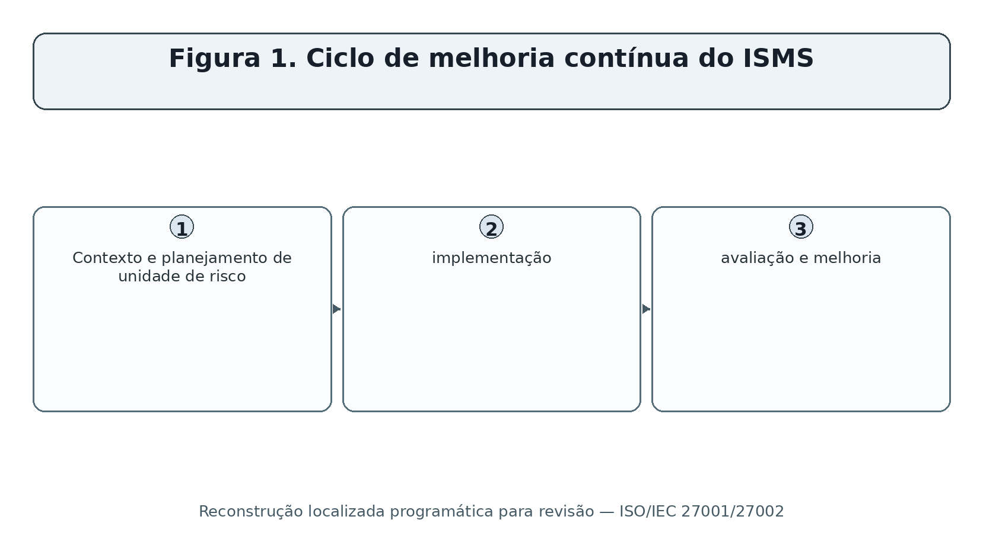
Contexto e planejamento de unidade de risco, implementação, avaliação e melhoria.
Figura 1. Ciclo de melhoria contínua do ISMS

** Documento Função Certificação
ISO/IEC 27001:2022 □ Requisitos de ISMS Normativos, incluindo os controlos de referência do anexo A ISO/IEC 27001:2022/Amd 1:2024 □ Alterações da ação climática que afetam o contexto e a consideração de partes interessadas ISO/IEC 27002:2022 □ Orientações de implementação para os controlos de segurança da informação ISO/IEC 27005:2022 □ Orientação para a gestão dos riscos de segurança da informação
- As cláusulas 4-10 contêm requisitos que uma organização deve tratar para conformidade.
- O Anexo A enumera 93 controlos de referência em quatro temas: 37 organizativos, 8 pessoas, 14 físicos e 34 tecnológicos.
- A selecção dos controlos segue o tratamento de risco e as obrigações aplicáveis; o anexo A não é uma lista de verificação universal onde cada controlo deve ser sempre aplicado.
- A declaração de aplicabilidade regista os controlos necessários, a justificação, o estado de execução e as exclusões justificadas do anexo A.
- Âmbito de aplicação do ISMS e partes interessadas
- Como definir um limite defensável para o sistema de gestão.*
- Identificar objetivos de negócios, produtos, serviços, processos, informações, entidades jurídicas, locais, pessoas, fornecedores, tecnologias e dependências.
- Compreender questões internas relevantes como estratégia, cultura, habilidades, arquitetura, governança e recursos.
- Compreender questões externas relevantes como ameaças, leis, contratos, mercados, fornecedores, condições físicas e mudança de tecnologia.
- Determinar as partes interessadas e os requisitos relevantes, incluindo clientes, reguladores, trabalhadores, proprietários, fornecedores, comunidades e partes interessadas de certificação.
- Considerar se as alterações climáticas são relevantes para a eficácia do ISMS e se as partes interessadas têm requisitos relacionados com o clima; documentar o raciocínio.
- Definir limites de escopo, interfaces, exclusões, dependências e justificação em linguagem que pode ser auditada.
- Mantenha o escopo alinhado com os inventários de ativos, processos, rede, nuvem, fornecedor e fluxo de dados.

** Teste de escopo** ** Pergunta gerencial** ** Evidência**
- □ Limite □ Quais entidades jurídicas, sites, serviços, processos e tecnologia estão incluídos? □ Declaração de âmbito e mapas aprovados Interfaces O que conecta o escopo a outras equipes, sistemas, fornecedores e locais? • Fluxos de dados, arquitetura, contratos, matriz de responsabilidade • Completude; Poderia informação importante ou risco ser escondido fora do limite declarado? □ Inventários e descobertas reconciliados Alteração O que desencadeia uma revisão do escopo? Mudar registros, aquisição e portas do produto • Relevância climática • Os efeitos climáticos ou as expectativas das partes interessadas podem afetar a disponibilidade, fornecedores, instalações, pessoas ou obrigações? • Análise de contexto, decisão, ações quando relevante

3. Avaliação de Risco e Tratamento de Risco
- Um método repetitivo que conecta o risco de negócios para controlar decisões.*
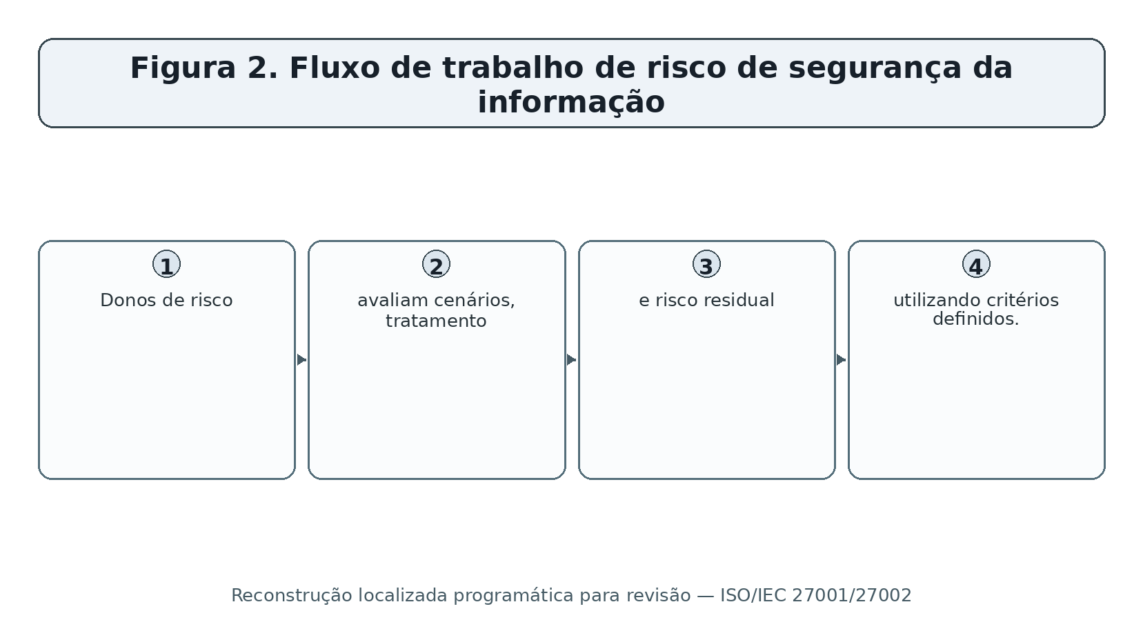
Donos de risco avaliam cenários, tratamento e risco residual utilizando critérios definidos.
Figura 2. Fluxo de trabalho de risco de segurança da informação
Definir critérios de risco antes da pontuação: método de identificação de risco, escalas de verossimilhança e consequência, regras de cálculo, limiares de aceitação, tratamento necessário, escalada, frequência de revisão e autoridade do proprietário do risco. Aplicar o método de forma consistente o suficiente para produzir resultados válidos e comparáveis.

** Campo** Exemplo de conteúdo
- □ Activo ou objectivo □ Portal do cliente e disponibilidade contratualmente exigida Ameaça evento, roubo de credenciais seguido de acesso administrativo não autorizado , □ Vulnerabilidade ou condição □ Inscrição fraca e sem MFA resistente a phishing Consequências □ Divulgação de dados, falha, violação contratual, custo de resposta • Controles existentes; MFA, acesso condicional, registro, verificação de suporte;
- Risco inerente ou actual * Pontuação utilizando critérios de probabilidade e de consequência aprovados * O tratamento Modifique o risco através de autenticação mais forte e recuperação monitorada
- Proprietário e data - Nomeado proprietário responsável do risco e data-alvo • Risco residual; reavaliar após o tratamento; obter aprovação explícita do proprietário

4. Declaração de Aplicabilidade
- A ponte entre o tratamento de risco, o anexo A, outros controlos e provas de auditoria.*
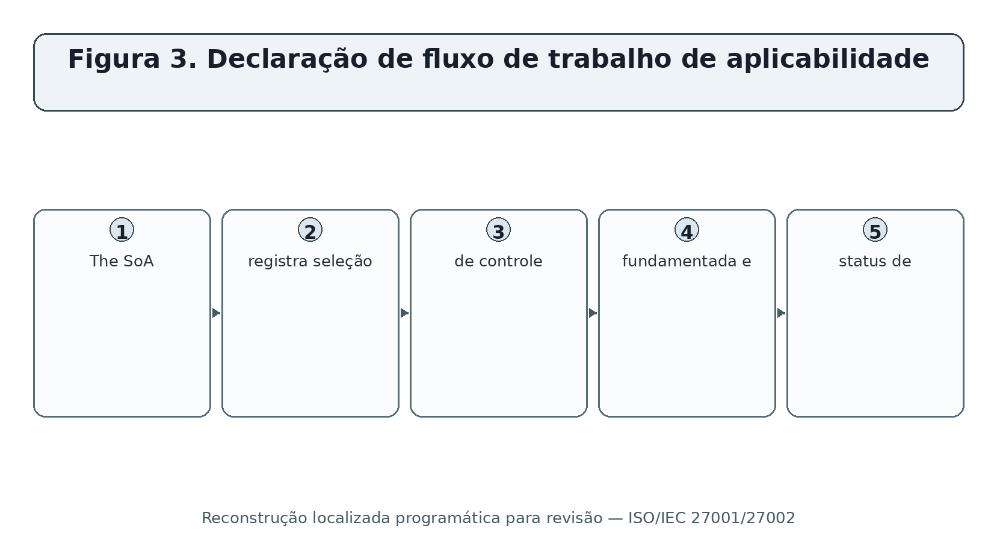
The SoA registra seleção de controle fundamentada e status de implementação.
Figura 3. Declaração de fluxo de trabalho de aplicabilidade
- Listar os controlos necessários para tratar os riscos identificados de segurança da informação e cumprir os requisitos legais, regulamentares, contratuais e comerciais.
- Compare os controlos seleccionados com o anexo A, pelo que os controlos de referência necessários não são ignorados.
- Registar se cada controlo do anexo A é aplicável e justificar a inclusão ou exclusão.
- Registar claramente o estado de execução e mantê-lo em conformidade com o plano de tratamento de risco e as provas operacionais.
- Inclua controlos específicos da organização quando o anexo A não abordar totalmente um risco.
- Controlar o SoA como informação documentada e atualizá-lo após mudanças de risco, escopo, legal, fornecedor, tecnologia ou controle de material.

* * * * * * * * * * * * * * * * * * * * * * * * * * * * * * * * * * * * * * * * * * * * * * * * * * * * * * * * * * * * * * * * * * * * * * * * * * * * * * * * * * * * * * * * * * * * * * * * * * * * * * * * * * * * * * * * * * * * * * * * * * * * * * * * * * * * * * * * * * * * * * * * * * * * * * * * * * * * * * * * * * * * * * * * * * * * * * * * * * * * * * * * * * * * * * * * * * * * * * * * * * * * * * * * * * * * * * * * * * * * * * * * * * * * * * * * * * * * * * * * * * * * * * * * * * * * * * * *
Exemplo 8.15 de loging Sim Necessário para detecção, investigação e obrigações Exemplo 7.9 ativos off-premises Sim Sim Sim O pessoal remoto e de viagem usa dispositivos da empresa □ Controle de organização de exemplo Sim □ Risco específico de segurança do produto requer lançamentos assinados Exclusão de exemplo A tecnologia ou o cenário descrito estão ausentes do âmbito controlado

5. Documentação e Evidência
- Como manter informações documentadas úteis sem criar burocracia.*
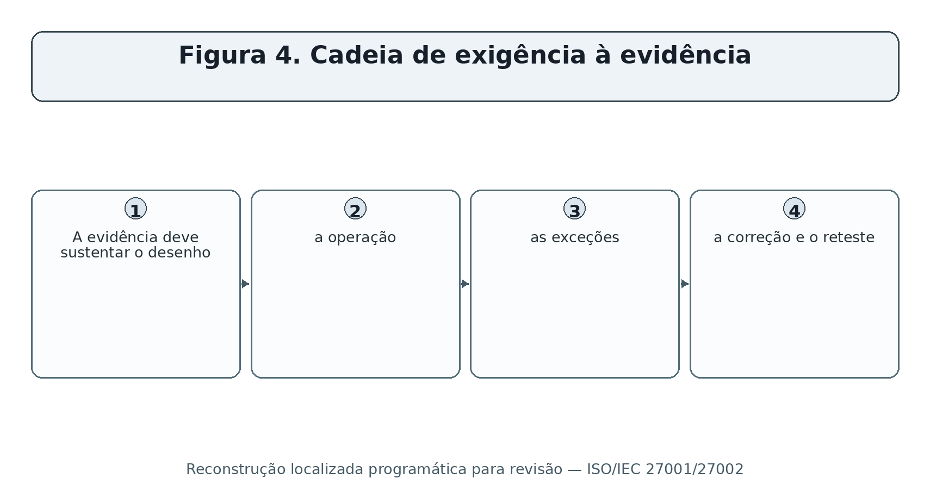
A evidência deve sustentar o desenho, a operação, as exceções, a correção e o reteste.
Figura 4. Cadeia de exigência à evidência

Documento ou registo Purpose Controle
O escopo do ISMS define contornos e interfaces . Aprovado, atual, consistente com a realidade . Aprovado, comunicado, revisto O método de risco e o registo mostram a avaliação e as decisões repetiveis . Critérios aplicados de forma consistente; os proprietários aprovam o risco residual . • Plano de tratamento de risco • Rastreia ações, proprietários, recursos e datas □ Declaração de Aplicabilidade • Explica a selecção e o estado de controlo • Todos os controlos do anexo A abordados; justificações suportadas • Objetivos e métricas • Mostra resultados e avaliação planejados □ Registros de competência e consciência □ Suportes de capacidade e compreensão • Evidência operacional □ Mostra controles realmente operados □ Completo, autêntico, protegido, retido • Registros de auditoria e revisão • Apoia a supervisão e as decisões • Registros de ação corretiva • Mostra causa raiz e correção eficaz • Causa abordada, recorrência considerada, eficácia verificada

6. Cláusula 4 — Contexto da organização
- Requisitos em linguagem plana, foco de verificação e evidência de exemplo.*
□ ** Finalidade da clausa: ** Contexto da organização .————————————————-

*Cláusula Plain signification Verificação de foco Exemplo evidência
4.1 Compreender questões internas e externas que podem afetar o ISMS; considerar explicitamente se as alterações climáticas são relevantes. Confirmar propriedade, escopo, método, aprovação, provas operacionais, exceções, correção e registros retidos. Políticas, registros, planos, registros, minutos, resultados, aprovações e evidências de seguimento. 4.2 Identificar as partes interessadas relevantes, os seus requisitos e as suas expectativas relacionadas com o clima. Confirmar propriedade, escopo, método, aprovação, provas operacionais, exceções, correção e registros retidos. Políticas, registros, planos, registros, minutos, resultados, aprovações e evidências de seguimento. □ 4.3 □ Defina e mantenha o escopo ISMS, incluindo limites, interfaces, dependências, locais, tecnologia e exclusões. Confirmar propriedade, escopo, método, aprovação, provas operacionais, exceções, correção e registros retidos. Políticas, registros, planos, registros, minutos, resultados, aprovações e evidências de seguimento. 4.4 Criar, operar, manter e melhorar continuamente o ISMS e seus processos necessários. Confirmar propriedade, escopo, método, aprovação, provas operacionais, exceções, correção e registros retidos. Políticas, registros, planos, registros, minutos, resultados, aprovações e evidências de seguimento.
Use o texto oficial licenciado ISO/IEC 27001 para requisitos normativos exatos. Este manual parafraseia conceitos para a educação e não substitui o padrão.
Emenda:** Determinar explicitamente se as alterações climáticas são relevantes para o contexto ISMS e reconhecer que as partes interessadas relevantes podem ter requisitos relacionados com o clima. Mantenha a evidência do raciocínio e qualquer ação resultante. O que é que se passa?

7. Cláusula 5 — Liderança
- Requisitos em linguagem plana, foco de verificação e evidência de exemplo.*
O objetivo da Cláusula:** Liderança .————————————————

*Cláusula Plain signification Verificação de foco Exemplo evidência
A gestão de topo demonstra compromisso, integra o ISMS em processos de negócios, fornece recursos e apoia a melhoria. Confirmar propriedade, escopo, método, aprovação, provas operacionais, exceções, correção e registros retidos. Políticas, registros, planos, registros, minutos, resultados, aprovações e evidências de seguimento. 5.2 Estabelecer, comunicar e manter uma política de segurança da informação adequada à organização. Confirmar propriedade, escopo, método, aprovação, provas operacionais, exceções, correção e registros retidos. Políticas, registros, planos, registros, minutos, resultados, aprovações e evidências de seguimento. 5.3 □ Atribuir e comunicar responsabilidades em matéria de segurança da informação e de informação. Confirmar propriedade, escopo, método, aprovação, provas operacionais, exceções, correção e registros retidos. Políticas, registros, planos, registros, minutos, resultados, aprovações e evidências de seguimento.
Use o texto oficial licenciado ISO/IEC 27001 para requisitos normativos exatos. Este manual parafraseia conceitos para a educação e não substitui o padrão.

8. Cláusula 6 — Planejamento
- Requisitos em linguagem plana, foco de verificação e evidência de exemplo.*

□ ** Finalidade da clausa: ** Planeamento

*Cláusula Plain signification Verificação de foco Exemplo evidência
□ 6.1.1 □ Determinar riscos e oportunidades ao nível do ISMS, planejar ações, integrá-los nos processos do ISMS e avaliar a eficácia. Confirmar propriedade, escopo, método, aprovação, provas operacionais, exceções, correção e registros retidos. Políticas, registros, planos, registros, minutos, resultados, aprovações e evidências de seguimento. □ 6.1.2 □ Definir e aplicar critérios de risco de segurança da informação consistentes e métodos de avaliação; identificar proprietários e analisar e avaliar riscos. Confirmar propriedade, escopo, método, aprovação, provas operacionais, exceções, correção e registros retidos. Políticas, registros, planos, registros, minutos, resultados, aprovações e evidências de seguimento. 6.1.3 Escolha opções e controles de tratamento de risco, compare-os com o anexo A, produza a Declaração de Aplicabilidade e plano de tratamento e obtenha aprovação do proprietário de risco. Confirmar propriedade, escopo, método, aprovação, provas operacionais, exceções, correção e registros retidos. Políticas, registros, planos, registros, minutos, resultados, aprovações e evidências de seguimento. □ 6.2 □ Defina objetivos de segurança mensuráveis com proprietários, recursos, datas e métodos de avaliação. Confirmar propriedade, escopo, método, aprovação, provas operacionais, exceções, correção e registros retidos. Políticas, registros, planos, registros, minutos, resultados, aprovações e evidências de seguimento. O Plano ISMS é alterado de modo que seu propósito, consequências, recursos, responsabilidades e integridade do sistema são considerados. Confirmar propriedade, escopo, método, aprovação, provas operacionais, exceções, correção e registros retidos. Políticas, registros, planos, registros, minutos, resultados, aprovações e evidências de seguimento.
Use o texto oficial licenciado ISO/IEC 27001 para requisitos normativos exatos. Este manual parafraseia conceitos para a educação e não substitui o padrão.

9. Cláusula 7 — Apoio
- Requisitos em linguagem plana, foco de verificação e evidência de exemplo.*

□ ** Finalidade da clausa: ** Suporte

*Cláusula Plain signification Verificação de foco Exemplo evidência
7.1 Fornecer pessoas, financiamento, tecnologia e outros recursos necessários pelo ISMS. Confirmar propriedade, escopo, método, aprovação, provas operacionais, exceções, correção e registros retidos. Políticas, registros, planos, registros, minutos, resultados, aprovações e evidências de seguimento. Defina necessidades de competência, lacunas próximas, avalie resultados e mantenha evidências. Confirmar propriedade, escopo, método, aprovação, provas operacionais, exceções, correção e registros retidos. Políticas, registros, planos, registros, minutos, resultados, aprovações e evidências de seguimento. Assegura-te que as pessoas compreendem a política, a sua contribuição e as consequências da não conformidade. Confirmar propriedade, escopo, método, aprovação, provas operacionais, exceções, correção e registros retidos. Políticas, registros, planos, registros, minutos, resultados, aprovações e evidências de seguimento. 7.4 Planeje o que, quando, com quem e como a organização se comunica interna e externamente. Confirmar propriedade, escopo, método, aprovação, provas operacionais, exceções, correção e registros retidos. Políticas, registros, planos, registros, minutos, resultados, aprovações e evidências de seguimento. Criar, aprovar, identificar, proteger, distribuir, reter e controlar informações documentadas necessárias. Confirmar propriedade, escopo, método, aprovação, provas operacionais, exceções, correção e registros retidos. Políticas, registros, planos, registros, minutos, resultados, aprovações e evidências de seguimento.
Use o texto oficial licenciado ISO/IEC 27001 para requisitos normativos exatos. Este manual parafraseia conceitos para a educação e não substitui o padrão.

10. Cláusula 8 — Operação
- Requisitos em linguagem plana, foco de verificação e evidência de exemplo.*

□ ** Finalidade da clausa: ** Funcionamento

*Cláusula Plain signification Verificação de foco Exemplo evidência
8.1 Planeje e controle processos ISMS, critérios, mudanças, trabalho terceirizado e evidências de operação adequada. Confirmar propriedade, escopo, método, aprovação, provas operacionais, exceções, correção e registros retidos. Políticas, registros, planos, registros, minutos, resultados, aprovações e evidências de seguimento. □ 8.2 □ Realizar avaliações do risco de segurança da informação em intervalos planeados e quando ocorrerem alterações significativas. Confirmar propriedade, escopo, método, aprovação, provas operacionais, exceções, correção e registros retidos. Políticas, registros, planos, registros, minutos, resultados, aprovações e evidências de seguimento. .8.3 Implementar o plano de tratamento de risco e manter a evidência de resultados. Confirmar propriedade, escopo, método, aprovação, provas operacionais, exceções, correção e registros retidos. Políticas, registros, planos, registros, minutos, resultados, aprovações e evidências de seguimento.
Use o texto oficial licenciado ISO/IEC 27001 para requisitos normativos exatos. Este manual parafraseia conceitos para a educação e não substitui o padrão.

11. Cláusula 9 — Avaliação do desempenho
- Requisitos em linguagem plana, foco de verificação e evidência de exemplo.*

□ ** Finalidade da clausa: ** Avaliação do desempenho

*Cláusula Plain signification Verificação de foco Exemplo evidência
Defina o que monitorar e medir, como e quando fazê-lo, quem o avalia e como os resultados são retidos e analisados. Confirmar propriedade, escopo, método, aprovação, provas operacionais, exceções, correção e registros retidos. Políticas, registros, planos, registros, minutos, resultados, aprovações e evidências de seguimento. 9.2.1 Realizar auditorias internas em intervalos planejados para avaliar a conformidade com os requisitos organizacionais e ISO/IEC 27001 e implementação eficaz. Confirmar propriedade, escopo, método, aprovação, provas operacionais, exceções, correção e registros retidos. Políticas, registros, planos, registros, minutos, resultados, aprovações e evidências de seguimento. 9.2.2 Manter um programa de auditoria com frequência, métodos, responsabilidades, planejamento, relatórios, escopo, critérios, auditores objetivos, resultados retidos e ação corretiva oportuna. Confirmar propriedade, escopo, método, aprovação, provas operacionais, exceções, correção e registros retidos. Políticas, registros, planos, registros, minutos, resultados, aprovações e evidências de seguimento. □ 9.3.1 □ Top management revê o ISMS em intervalos planejados para adequação, adequação e eficácia contínuas. Confirmar propriedade, escopo, método, aprovação, provas operacionais, exceções, correção e registros retidos. Políticas, registros, planos, registros, minutos, resultados, aprovações e evidências de seguimento. Leia os insumos necessários, tais como ações anteriores, mudanças de contexto, necessidades interessadas, desempenho, feedback, risco, tratamento e oportunidades de melhoria. Confirmar propriedade, escopo, método, aprovação, provas operacionais, exceções, correção e registros retidos. Políticas, registros, planos, registros, minutos, resultados, aprovações e evidências de seguimento. □ 9.3.3 □ Registre as decisões da análise crítica pela direção sobre melhorias e mudanças necessárias no SGSI. Confirmar propriedade, escopo, método, aprovação, provas operacionais, exceções, correção e registros retidos. Políticas, registros, planos, registros, minutos, resultados, aprovações e evidências de seguimento.
Use o texto oficial licenciado ISO/IEC 27001 para requisitos normativos exatos. Este manual parafraseia conceitos para a educação e não substitui o padrão.
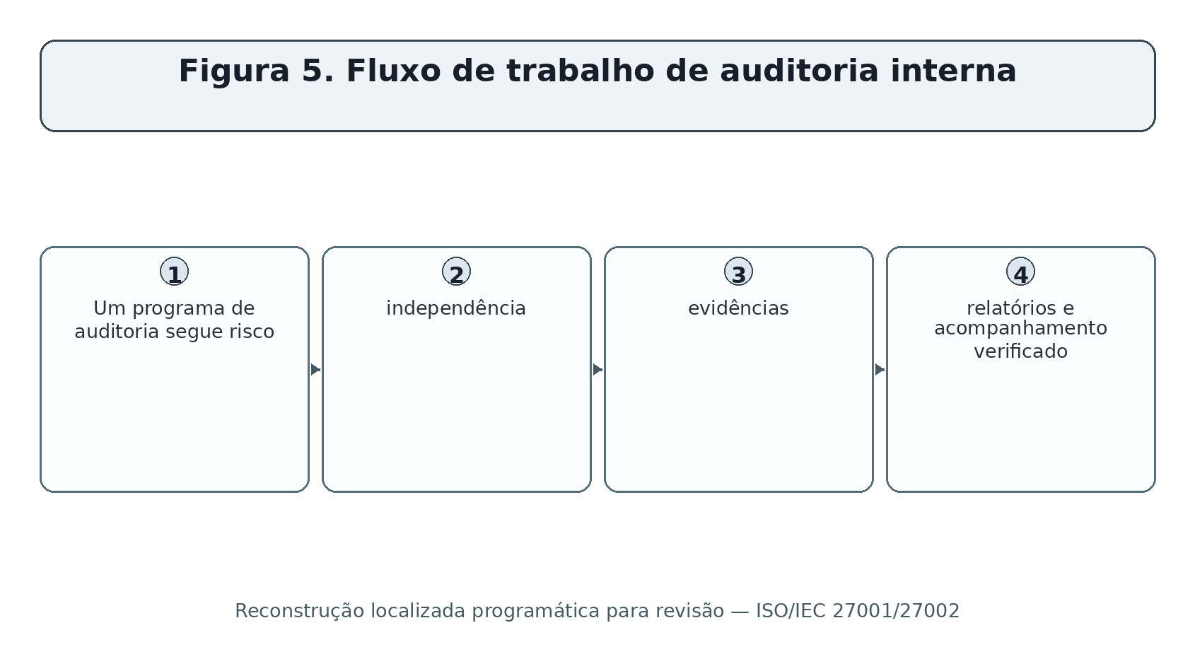
Um programa de auditoria segue risco, independência, evidências, relatórios e acompanhamento verificado.
Figura 5. Fluxo de trabalho de auditoria interna

12. Cláusula 10 — Melhoria
- Requisitos em linguagem plana, foco de verificação e evidência de exemplo.*
□ ** Finalidade da clausa: ** Melhoria O que é que se passa?

*Cláusula Plain signification Verificação de foco Exemplo evidência
□ 10.1 □ Melhorar continuamente a adequação, adequação e eficácia do ISMS. Confirmar propriedade, escopo, método, aprovação, provas operacionais, exceções, correção e registros retidos. Políticas, registros, planos, registros, minutos, resultados, aprovações e evidências de seguimento. Reagir a não conformidades, corrigi-las, analisar as causas, prevenir a recorrência, verificar a eficácia e manter evidências. Confirmar propriedade, escopo, método, aprovação, provas operacionais, exceções, correção e registros retidos. Políticas, registros, planos, registros, minutos, resultados, aprovações e evidências de seguimento.
Use o texto oficial licenciado ISO/IEC 27001 para requisitos normativos exatos. Este manual parafraseia conceitos para a educação e não substitui o padrão.
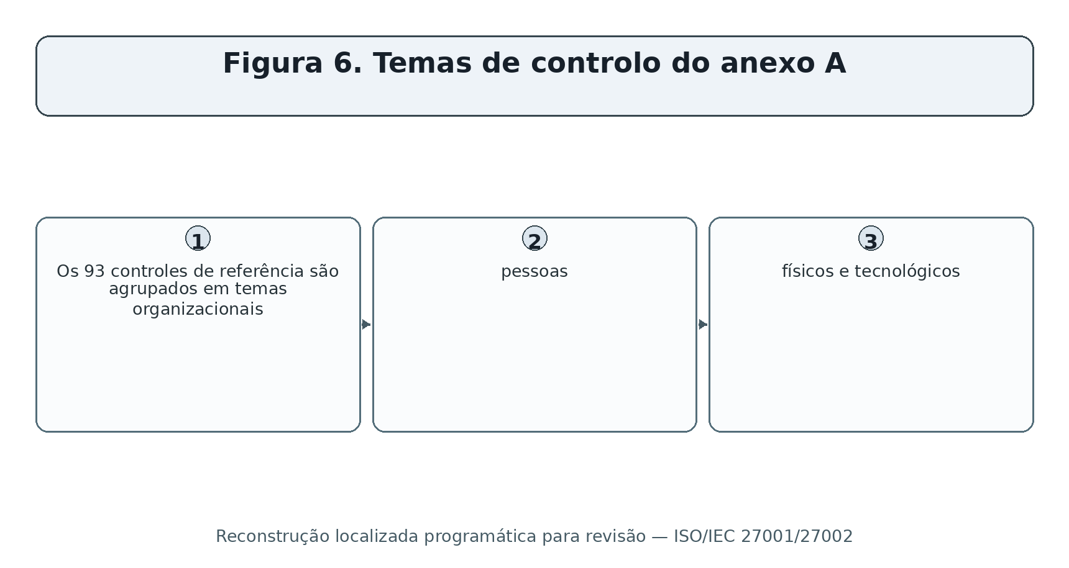
Os 93 controles de referência são agrupados em temas organizacionais, pessoas, físicos e tecnológicos.
Figura 6. Temas de controlo do anexo A

13. Anexo A 5 Controlos organizacionais
- Resumos originais dos controlos de referência, foco de verificação e exemplos de provas.*

Controle** Controle** Significado prático** Foco de verificaçãoExemplo de evidência
Manter políticas de segurança da informação aprovadas. Confirmar risco ou obrigação, design, proprietário, implementação, operação, exceções e medição. □ Procedimento, configuração, registro, registro, ticket, revisão, teste ou observação. □ 5.2 Defina funções e responsabilidades de segurança. Confirmar risco ou obrigação, design, proprietário, implementação, operação, exceções e medição. □ Procedimento, configuração, registro, registro, ticket, revisão, teste ou observação. □ □ 5.3 □ Funções conflitantes separadas. Confirmar risco ou obrigação, design, proprietário, implementação, operação, exceções e medição. □ Procedimento, configuração, registro, registro, ticket, revisão, teste ou observação. □ 5,4 Requerer que os gestores executem as responsabilidades de segurança. Confirmar risco ou obrigação, design, proprietário, implementação, operação, exceções e medição. □ Procedimento, configuração, registro, registro, ticket, revisão, teste ou observação. □ Manter o contato apropriado com as autoridades. Confirmar risco ou obrigação, design, proprietário, implementação, operação, exceções e medição. □ Procedimento, configuração, registro, registro, ticket, revisão, teste ou observação. □ Participe de grupos de segurança relevantes e fóruns profissionais. Confirmar risco ou obrigação, design, proprietário, implementação, operação, exceções e medição. □ Procedimento, configuração, registro, registro, ticket, revisão, teste ou observação. □ 5.7 ! Colete e use a inteligência de ameaça. Confirmar risco ou obrigação, design, proprietário, implementação, operação, exceções e medição. □ Procedimento, configuração, registro, registro, ticket, revisão, teste ou observação. □ □ 5.8 □ Criar segurança na gestão de projetos. Confirmar risco ou obrigação, design, proprietário, implementação, operação, exceções e medição. □ Procedimento, configuração, registro, registro, ticket, revisão, teste ou observação. □ Informações de inventário e ativos associados. Confirmar risco ou obrigação, design, proprietário, implementação, operação, exceções e medição. □ Procedimento, configuração, registro, registro, ticket, revisão, teste ou observação. □ 5.10 Definição de regras de uso e manuseio aceitáveis. Confirmar risco ou obrigação, design, proprietário, implementação, operação, exceções e medição. □ Procedimento, configuração, registro, registro, ticket, revisão, teste ou observação. □ 5,11 Recupere ativos organizacionais quando os papéis terminarem ou mudarem. Confirmar risco ou obrigação, design, proprietário, implementação, operação, exceções e medição. □ Procedimento, configuração, registro, registro, ticket, revisão, teste ou observação. □ □ 5.12 □ Classifique informações de acordo com a necessidade e risco. Confirmar risco ou obrigação, design, proprietário, implementação, operação, exceções e medição. □ Procedimento, configuração, registro, registro, ticket, revisão, teste ou observação. □ □ 5.13 □ Informação do rótulo consistente com a classificação. Confirmar risco ou obrigação, design, proprietário, implementação, operação, exceções e medição. □ Procedimento, configuração, registro, registro, ticket, revisão, teste ou observação. □ 6.14 Proteger as transferências de informação. Confirmar risco ou obrigação, design, proprietário, implementação, operação, exceções e medição. □ Procedimento, configuração, registro, registro, ticket, revisão, teste ou observação. □ • 5.15 • Estabelecer regras de acesso-controle. Confirmar risco ou obrigação, design, proprietário, implementação, operação, exceções e medição. □ Procedimento, configuração, registro, registro, ticket, revisão, teste ou observação. □ 5.16 Gerenciar identidades ao longo de seu ciclo de vida. Confirmar risco ou obrigação, design, proprietário, implementação, operação, exceções e medição. □ Procedimento, configuração, registro, registro, ticket, revisão, teste ou observação. □ 5.17 . Proteger informações de autenticação. Confirmar risco ou obrigação, design, proprietário, implementação, operação, exceções e medição. □ Procedimento, configuração, registro, registro, ticket, revisão, teste ou observação. □ 5,18 Aprovar, rever, modificar e remover direitos de acesso. Confirmar risco ou obrigação, design, proprietário, implementação, operação, exceções e medição. □ Procedimento, configuração, registro, registro, ticket, revisão, teste ou observação. □ 5.19 Gerenciar risco de segurança nas relações de fornecedores. Confirmar risco ou obrigação, design, proprietário, implementação, operação, exceções e medição. □ Procedimento, configuração, registro, registro, ticket, revisão, teste ou observação. □ Inclua os requisitos de segurança nos acordos de fornecedores. Confirmar risco ou obrigação, design, proprietário, implementação, operação, exceções e medição. □ Procedimento, configuração, registro, registro, ticket, revisão, teste ou observação. □ Gerencie o risco de segurança da cadeia de fornecimento de TIC. Confirmar risco ou obrigação, design, proprietário, implementação, operação, exceções e medição. □ Procedimento, configuração, registro, registro, ticket, revisão, teste ou observação. □ Monitorar, rever e controlar as mudanças entre fornecedores e serviços. Confirmar risco ou obrigação, design, proprietário, implementação, operação, exceções e medição. □ Procedimento, configuração, registro, registro, ticket, revisão, teste ou observação. □ □ 5.23 □ Govern aquisição, uso, gerenciamento e saída dos serviços de nuvem. Confirmar risco ou obrigação, design, proprietário, implementação, operação, exceções e medição. □ Procedimento, configuração, registro, registro, ticket, revisão, teste ou observação. □ Preparar e planejar a gestão de incidentes de segurança. Confirmar risco ou obrigação, design, proprietário, implementação, operação, exceções e medição. □ Procedimento, configuração, registro, registro, ticket, revisão, teste ou observação. □ 5.25 Avaliar eventos e decidir se eles são incidentes. Confirmar risco ou obrigação, design, proprietário, implementação, operação, exceções e medição. □ Procedimento, configuração, registro, registro, ticket, revisão, teste ou observação. □ Responder a incidentes de segurança. Confirmar risco ou obrigação, design, proprietário, implementação, operação, exceções e medição. □ Procedimento, configuração, registro, registro, ticket, revisão, teste ou observação. □ 5.27 Aprenda com incidentes e melhore os controles. Confirmar risco ou obrigação, design, proprietário, implementação, operação, exceções e medição. □ Procedimento, configuração, registro, registro, ticket, revisão, teste ou observação. □ 5.28 Identifique, recolha, adquira e preserve a evidência. Confirmar risco ou obrigação, design, proprietário, implementação, operação, exceções e medição. □ Procedimento, configuração, registro, registro, ticket, revisão, teste ou observação. □ 5.29 . Proteger a informação durante a interrupção. Confirmar risco ou obrigação, design, proprietário, implementação, operação, exceções e medição. □ Procedimento, configuração, registro, registro, ticket, revisão, teste ou observação. □ • 5.30 □ Preparar as TIC para apoiar a continuidade do negócio. Confirmar risco ou obrigação, design, proprietário, implementação, operação, exceções e medição. □ Procedimento, configuração, registro, registro, ticket, revisão, teste ou observação. □ 5,31 Identifique e atenda aos requisitos legais, regulamentares e contratuais. Confirmar risco ou obrigação, design, proprietário, implementação, operação, exceções e medição. □ Procedimento, configuração, registro, registro, ticket, revisão, teste ou observação. □ 5,32 Proteger os direitos de propriedade intelectual. Confirmar risco ou obrigação, design, proprietário, implementação, operação, exceções e medição. □ Procedimento, configuração, registro, registro, ticket, revisão, teste ou observação. □ □ 5.33 □ Proteger os registos durante todo o seu ciclo de vida. Confirmar risco ou obrigação, design, proprietário, implementação, operação, exceções e medição. □ Procedimento, configuração, registro, registro, ticket, revisão, teste ou observação. □ □ 5.34 □ Proteger a privacidade e as informações pessoalmente identificáveis. Confirmar risco ou obrigação, design, proprietário, implementação, operação, exceções e medição. □ Procedimento, configuração, registro, registro, ticket, revisão, teste ou observação. □ □ 5.35 □ Organize avaliações independentes da segurança da informação. Confirmar risco ou obrigação, design, proprietário, implementação, operação, exceções e medição. □ Procedimento, configuração, registro, registro, ticket, revisão, teste ou observação. □ • 5.36 • Verificar o cumprimento das políticas de segurança, regras e normas. Confirmar risco ou obrigação, design, proprietário, implementação, operação, exceções e medição. □ Procedimento, configuração, registro, registro, ticket, revisão, teste ou observação. □ Manter procedimentos operacionais documentados. Confirmar risco ou obrigação, design, proprietário, implementação, operação, exceções e medição. □ Procedimento, configuração, registro, registro, ticket, revisão, teste ou observação. □

Regra da selecção:** O anexo A é um conjunto de referência utilizado para verificar se os controlos necessários não foram ignorados. A organização pode precisar de outros controles. Qualquer inclusão ou exclusão deve ser justificada através de tratamento de risco e registada na Declaração de Aplicabilidade. □
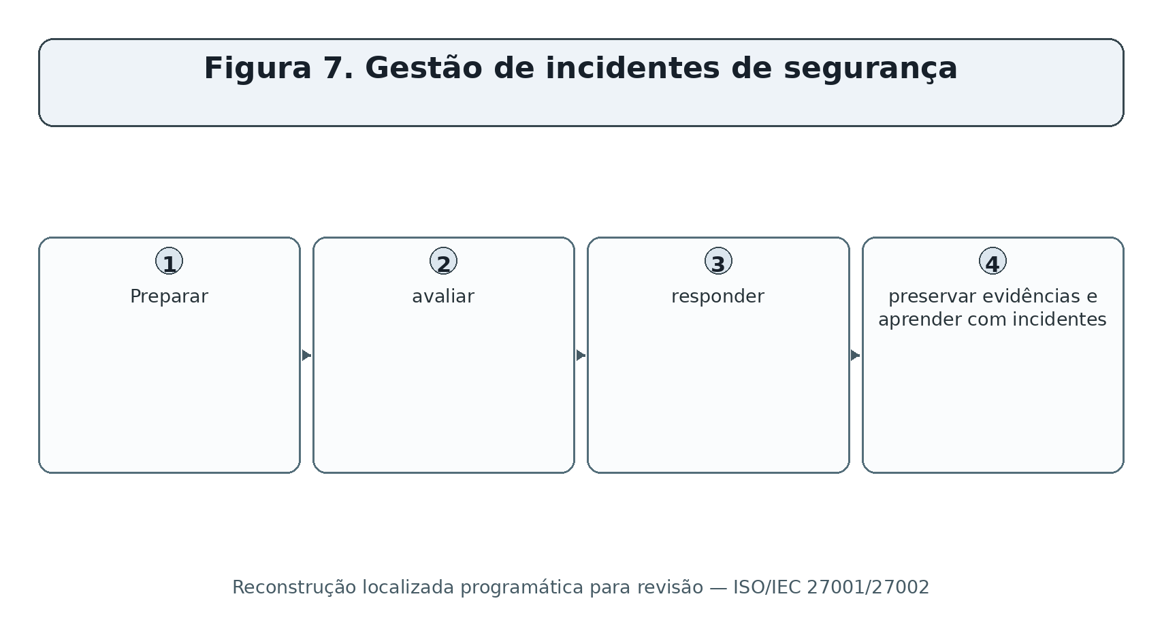
Preparar, avaliar, responder, preservar evidências e aprender com incidentes.
Figura 7. Gestão de incidentes de segurança

14. Anexo A 6 As pessoas controlam
- Resumos originais dos controlos de referência, foco de verificação e exemplos de provas.*

Controle** Controle** Significado prático** Foco de verificaçãoExemplo de evidência
□ 6.1 □ Candidatos de tela e pessoal de acordo com a lei, o papel e o risco. Confirmar risco ou obrigação, design, proprietário, implementação, operação, exceções e medição. □ Procedimento, configuração, registro, registro, ticket, revisão, teste ou observação. □ 6.2 Incluir responsabilidades de segurança em termos de emprego. Confirmar risco ou obrigação, design, proprietário, implementação, operação, exceções e medição. □ Procedimento, configuração, registro, registro, ticket, revisão, teste ou observação. □ 6.3 □ Fornecer consciencialização, educação e formação baseadas em funções. Confirmar risco ou obrigação, design, proprietário, implementação, operação, exceções e medição. □ Procedimento, configuração, registro, registro, ticket, revisão, teste ou observação. □ 6.4 Opere um processo disciplinar justo e comunicado. Confirmar risco ou obrigação, design, proprietário, implementação, operação, exceções e medição. □ Procedimento, configuração, registro, registro, ticket, revisão, teste ou observação. □ 6.5.5 Gerenciar os deveres de segurança após a cessação ou mudança de função. Confirmar risco ou obrigação, design, proprietário, implementação, operação, exceções e medição. □ Procedimento, configuração, registro, registro, ticket, revisão, teste ou observação. □ 6.6 Use acordos adequados de confidencialidade ou não divulgação. Confirmar risco ou obrigação, design, proprietário, implementação, operação, exceções e medição. □ Procedimento, configuração, registro, registro, ticket, revisão, teste ou observação. □ 6.7 Proteger a informação durante o trabalho remoto. Confirmar risco ou obrigação, design, proprietário, implementação, operação, exceções e medição. □ Procedimento, configuração, registro, registro, ticket, revisão, teste ou observação. □ 6.8 Tornar a comunicação de eventos de segurança fácil e oportuna. Confirmar risco ou obrigação, design, proprietário, implementação, operação, exceções e medição. □ Procedimento, configuração, registro, registro, ticket, revisão, teste ou observação. □

Regra da selecção:** O anexo A é um conjunto de referência utilizado para verificar se os controlos necessários não foram ignorados. A organização pode precisar de outros controles. Qualquer inclusão ou exclusão deve ser justificada através de tratamento de risco e registada na Declaração de Aplicabilidade. □

15. Anexo A 7 Controlos físicos
- Resumos originais dos controlos de referência, foco de verificação e exemplos de provas.*

Controle** Controle** Significado prático** Foco de verificaçãoExemplo de evidência
Defina e proteja perímetros de segurança física. Confirmar risco ou obrigação, design, proprietário, implementação, operação, exceções e medição. □ Procedimento, configuração, registro, registro, ticket, revisão, teste ou observação. □ □ 7.2 □ Controle a entrada física. Confirmar risco ou obrigação, design, proprietário, implementação, operação, exceções e medição. □ Procedimento, configuração, registro, registro, ticket, revisão, teste ou observação. □ 7.3 Escritórios seguros, quartos e instalações. Confirmar risco ou obrigação, design, proprietário, implementação, operação, exceções e medição. □ Procedimento, configuração, registro, registro, ticket, revisão, teste ou observação. □ Monitorar instalações para acesso físico não autorizado. Confirmar risco ou obrigação, design, proprietário, implementação, operação, exceções e medição. □ Procedimento, configuração, registro, registro, ticket, revisão, teste ou observação. □ 7.5 Proteger contra ameaças físicas e ambientais. Confirmar risco ou obrigação, design, proprietário, implementação, operação, exceções e medição. □ Procedimento, configuração, registro, registro, ticket, revisão, teste ou observação. □ Aplicar regras de trabalho para áreas seguras. Confirmar risco ou obrigação, design, proprietário, implementação, operação, exceções e medição. □ Procedimento, configuração, registro, registro, ticket, revisão, teste ou observação. □ Use práticas claras e de tela clara. Confirmar risco ou obrigação, design, proprietário, implementação, operação, exceções e medição. □ Procedimento, configuração, registro, registro, ticket, revisão, teste ou observação. □ Local e proteger o equipamento apropriadamente. Confirmar risco ou obrigação, design, proprietário, implementação, operação, exceções e medição. □ Procedimento, configuração, registro, registro, ticket, revisão, teste ou observação. □ 7.9 Proteger os activos utilizados fora das instalações organizacionais. Confirmar risco ou obrigação, design, proprietário, implementação, operação, exceções e medição. □ Procedimento, configuração, registro, registro, ticket, revisão, teste ou observação. □ 7.10 Gerencie os meios de armazenamento ao longo de seu ciclo de vida. Confirmar risco ou obrigação, design, proprietário, implementação, operação, exceções e medição. □ Procedimento, configuração, registro, registro, ticket, revisão, teste ou observação. □ □ 7.11. Proteger utilitários de suporte. Confirmar risco ou obrigação, design, proprietário, implementação, operação, exceções e medição. □ Procedimento, configuração, registro, registro, ticket, revisão, teste ou observação. □ Proteger a energia e o cabeamento de dados. Confirmar risco ou obrigação, design, proprietário, implementação, operação, exceções e medição. □ Procedimento, configuração, registro, registro, ticket, revisão, teste ou observação. □ 7,13 h Mantenha o equipamento com segurança. Confirmar risco ou obrigação, design, proprietário, implementação, operação, exceções e medição. □ Procedimento, configuração, registro, registro, ticket, revisão, teste ou observação. □ □ 7.14 □ Eliminar ou reutilizar equipamentos com segurança. Confirmar risco ou obrigação, design, proprietário, implementação, operação, exceções e medição. □ Procedimento, configuração, registro, registro, ticket, revisão, teste ou observação. □

Regra da selecção:** O anexo A é um conjunto de referência utilizado para verificar se os controlos necessários não foram ignorados. A organização pode precisar de outros controles. Qualquer inclusão ou exclusão deve ser justificada através de tratamento de risco e registada na Declaração de Aplicabilidade. □
- Anexo A 8 Controlos tecnológicos
- Resumos originais dos controlos de referência, foco de verificação e exemplos de provas.*

Controle** Controle** Significado prático** Foco de verificaçãoExemplo de evidência
□ 8.1 □ Dispositivos de endpoint do utilizador seguros. Confirmar risco ou obrigação, design, proprietário, implementação, operação, exceções e medição. □ Procedimento, configuração, registro, registro, ticket, revisão, teste ou observação. □ Controle os direitos de acesso privilegiados. Confirmar risco ou obrigação, design, proprietário, implementação, operação, exceções e medição. □ Procedimento, configuração, registro, registro, ticket, revisão, teste ou observação. □ .8.3 Restrinja o acesso à informação de acordo com a política. Confirmar risco ou obrigação, design, proprietário, implementação, operação, exceções e medição. □ Procedimento, configuração, registro, registro, ticket, revisão, teste ou observação. □ Controle o acesso ao código fonte e ferramentas de desenvolvimento. Confirmar risco ou obrigação, design, proprietário, implementação, operação, exceções e medição. □ Procedimento, configuração, registro, registro, ticket, revisão, teste ou observação. □ Use autenticação segura. Confirmar risco ou obrigação, design, proprietário, implementação, operação, exceções e medição. □ Procedimento, configuração, registro, registro, ticket, revisão, teste ou observação. □ • 8.6 • Gerenciar capacidade. Confirmar risco ou obrigação, design, proprietário, implementação, operação, exceções e medição. □ Procedimento, configuração, registro, registro, ticket, revisão, teste ou observação. □ □ 8.7 □ Proteger contra malware. Confirmar risco ou obrigação, design, proprietário, implementação, operação, exceções e medição. □ Procedimento, configuração, registro, registro, ticket, revisão, teste ou observação. □ * 8.8 * Gerenciar vulnerabilidades técnicas. Confirmar risco ou obrigação, design, proprietário, implementação, operação, exceções e medição. □ Procedimento, configuração, registro, registro, ticket, revisão, teste ou observação. □ □ 8.9 □ Gerenciar configurações. Confirmar risco ou obrigação, design, proprietário, implementação, operação, exceções e medição. □ Procedimento, configuração, registro, registro, ticket, revisão, teste ou observação. □ 8,10, apagar informações de forma segura quando já não é necessário. Confirmar risco ou obrigação, design, proprietário, implementação, operação, exceções e medição. □ Procedimento, configuração, registro, registro, ticket, revisão, teste ou observação. □ □ 8.11 □ Máscara de dados sensíveis quando apropriado. Confirmar risco ou obrigação, design, proprietário, implementação, operação, exceções e medição. □ Procedimento, configuração, registro, registro, ticket, revisão, teste ou observação. □ • 8.12 • Evite vazamento de dados. Confirmar risco ou obrigação, design, proprietário, implementação, operação, exceções e medição. □ Procedimento, configuração, registro, registro, ticket, revisão, teste ou observação. □ • 8,13 • Manter e testar backups. Confirmar risco ou obrigação, design, proprietário, implementação, operação, exceções e medição. □ Procedimento, configuração, registro, registro, ticket, revisão, teste ou observação. □ □ 8.14 □ Fornecer redundância onde a disponibilidade o exija. Confirmar risco ou obrigação, design, proprietário, implementação, operação, exceções e medição. □ Procedimento, configuração, registro, registro, ticket, revisão, teste ou observação. □ 8.15 Gerar, proteger, reter e rever logs. Confirmar risco ou obrigação, design, proprietário, implementação, operação, exceções e medição. □ Procedimento, configuração, registro, registro, ticket, revisão, teste ou observação. □ 8,16 sistemas de monitoramento e redes para comportamento anormal. Confirmar risco ou obrigação, design, proprietário, implementação, operação, exceções e medição. □ Procedimento, configuração, registro, registro, ticket, revisão, teste ou observação. □ 8.17. Sincronizar relógios. Confirmar risco ou obrigação, design, proprietário, implementação, operação, exceções e medição. □ Procedimento, configuração, registro, registro, ticket, revisão, teste ou observação. □ 8.18. Controlar utilitários poderosos do sistema. Confirmar risco ou obrigação, design, proprietário, implementação, operação, exceções e medição. □ Procedimento, configuração, registro, registro, ticket, revisão, teste ou observação. □ 8,19 - Instalação de software de controle em sistemas operacionais. Confirmar risco ou obrigação, design, proprietário, implementação, operação, exceções e medição. □ Procedimento, configuração, registro, registro, ticket, revisão, teste ou observação. □ □ 8.20 □ Redes seguras. Confirmar risco ou obrigação, design, proprietário, implementação, operação, exceções e medição. □ Procedimento, configuração, registro, registro, ticket, revisão, teste ou observação. □ Serviços de rede seguros. Confirmar risco ou obrigação, design, proprietário, implementação, operação, exceções e medição. □ Procedimento, configuração, registro, registro, ticket, revisão, teste ou observação. □ Segregate redes onde necessário. Confirmar risco ou obrigação, design, proprietário, implementação, operação, exceções e medição. □ Procedimento, configuração, registro, registro, ticket, revisão, teste ou observação. □ Controle o acesso a sites externos. Confirmar risco ou obrigação, design, proprietário, implementação, operação, exceções e medição. □ Procedimento, configuração, registro, registro, ticket, revisão, teste ou observação. □ Use e gerencie a criptografia apropriadamente. Confirmar risco ou obrigação, design, proprietário, implementação, operação, exceções e medição. □ Procedimento, configuração, registro, registro, ticket, revisão, teste ou observação. □ Opere um ciclo de vida de desenvolvimento seguro. Confirmar risco ou obrigação, design, proprietário, implementação, operação, exceções e medição. □ Procedimento, configuração, registro, registro, ticket, revisão, teste ou observação. □ □ 8.26 □ Defina requisitos de segurança da aplicação. Confirmar risco ou obrigação, design, proprietário, implementação, operação, exceções e medição. □ Procedimento, configuração, registro, registro, ticket, revisão, teste ou observação. □ 8,27, aplicar princípios seguros de arquitetura e engenharia. Confirmar risco ou obrigação, design, proprietário, implementação, operação, exceções e medição. □ Procedimento, configuração, registro, registro, ticket, revisão, teste ou observação. □ 8.28 Use práticas de codificação seguras. Confirmar risco ou obrigação, design, proprietário, implementação, operação, exceções e medição. □ Procedimento, configuração, registro, registro, ticket, revisão, teste ou observação. □ 8,29 Ou Execute testes de segurança no desenvolvimento e aceitação. Confirmar risco ou obrigação, design, proprietário, implementação, operação, exceções e medição. □ Procedimento, configuração, registro, registro, ticket, revisão, teste ou observação. □ □ 8.30 □ Controle o desenvolvimento terceirizado. Confirmar risco ou obrigação, design, proprietário, implementação, operação, exceções e medição. □ Procedimento, configuração, registro, registro, ticket, revisão, teste ou observação. □ □ 8.31 □ Ambientes de desenvolvimento, teste e produção separados. Confirmar risco ou obrigação, design, proprietário, implementação, operação, exceções e medição. □ Procedimento, configuração, registro, registro, ticket, revisão, teste ou observação. □ 8.32 Gerenciar as mudanças com segurança. Confirmar risco ou obrigação, design, proprietário, implementação, operação, exceções e medição. □ Procedimento, configuração, registro, registro, ticket, revisão, teste ou observação. □ 8.33 . Proteger a informação do teste. Confirmar risco ou obrigação, design, proprietário, implementação, operação, exceções e medição. □ Procedimento, configuração, registro, registro, ticket, revisão, teste ou observação. □ 8.34 . Proteger os sistemas operacionais durante os testes de auditoria. Confirmar risco ou obrigação, design, proprietário, implementação, operação, exceções e medição. □ Procedimento, configuração, registro, registro, ticket, revisão, teste ou observação. □

Regra da selecção:** O anexo A é um conjunto de referência utilizado para verificar se os controlos necessários não foram ignorados. A organização pode precisar de outros controles. Qualquer inclusão ou exclusão deve ser justificada através de tratamento de risco e registada na Declaração de Aplicabilidade. □

17. Controles de implementação com ISO/IEC 27002
- Como transformar decisões de risco em controles que se encaixam na organização.*
- Comece com a decisão de tratamento de risco, obrigação e resultado esperado – não com uma ferramenta.
- Use ISO/IEC 27002 orientações e atributos relevantes para compreender finalidade, considerações de implementação e relações.
- Personalizar o controle às pessoas, processo, tecnologia, ambiente físico, restrições legais, e operações de negócios.
- Defina proprietário, escopo, gatilho, entradas, passos, saídas, registros, frequência, dependências, exceções e escalada.
- Avaliar se o projeto poderia razoavelmente alcançar o resultado pretendido.
- Implementar através de mudanças controladas e treinar pessoas afetadas.
- Medir operação e eficácia, investigar exceções e melhorar.
- Atualizar riscos, plano de tratamento, SoA, procedimentos e evidências quando o controle muda.
Distinção importante:** ISO/IEC 27002 fornece orientação. A organização continua a ser responsável por selecionar e projetar controles que tratam seus riscos e atendem aos requisitos aplicáveis. □ □——————————————————————————————————————————————————————————————————————————————————————————————————————————————————————————–

18. Métricas e Testes de Controle
- Como verificar se o ISMS e seus controles funcionam.*

□—————————————————————————————————————————————————————————————————————————————————————————————————————————————————————————————————————– Risco Todos os riscos atuais; amostra alta, alterado, aceito, e itens atrasados; Reperform pontuação, trace tratamento, confirmar aprovação do proprietário e revisão; Método, registro, aprovações, tratamento e risco residual Todos os trabalhadores, privilegiados, serviços e identidades de terceiros Necessidade de teste, aprovação, MFA, revisão, mudança, inatividade, e terminação Todos os ativos e resultados Validar cobertura, priorização, exceções, prazos, correção e rescan Inventário, varreduras, tickets, aprovações e retestes □ Fornecedores □ População completa do fornecedor; serviços críticos e alterados da amostra □ Teste a devida diligência, acordo, responsabilidade, monitoramento, incidente e saída Todos os eventos e incidentes reportados Todos os eventos e incidentes relatados Continuidade Processos críticos e suporte TIC Trace business needs to recovery design and exercises BIA, plans, test records, gaps and retests Todos os objetivos e medidas do ISMS. Verifique definição, qualidade dos dados, tendência, alvo, análise, decisão e ação.
- Definir critérios exatos, escopo, período, população, controle, proprietário, evidência e resultado esperado.
- Avalie o design antes da operação de teste.
- Obter a população completa e validar sua completude e precisão de forma independente.
- Selecione uma amostra baseada em risco cobrindo datas relevantes, proprietários, locais, falhas, exceções e alterações.
- Inspecionar registros, observar trabalho, entrevistar pessoal, examinar configuração, e reperformance onde prático.
- Excepções documentais como fatos ligados a critérios; não exagere ou esconda limitações.
- Atribuir correção, análise de causa raiz, proprietário, data de vencimento, proteção provisória, e escalada.
- Reteste e indicar a conclusão final e limitação restante.

19. Auditoria Interna
- Uma avaliação independente da conformidade e uma aplicação eficaz.*
Mantenha um programa de auditoria que considere a importância do processo, mudança, risco e resultados anteriores.
Definir objetivo, escopo, critérios, tempo, método, amostragem, registros e relatórios para cada auditoria.
Seleccionar os auditores competentes e suficientemente objectivos; os auditores não devem controlar o seu próprio trabalho sem salvaguardas.
Use o padrão licenciado, requisitos organizacionais, decisões de risco, SoA, políticas e obrigações aplicáveis como critérios.
Registar provas e conclusões suficientemente claras de que outra pessoa competente pode compreender a base.
Reportar os resultados à gestão relevante e acompanhar as correções e ações corretivas através da revisão da eficácia.

Tipo de localização** ** ** ** ** Resposta exigida**
Conformidade A evidência suporta os critérios Oportunidade de melhoria Uma sugestão de melhoria útil que não é uma inconformidade oculta Avaliar voluntariamente e registrar decisão Não-conformidade Um ou mais requisitos não são preenchidos, corrigir, analisar a causa, agir para prevenir a recorrência e verificar a eficácia • Limitação da auditoria – Escopo, evidência, tempo, independência ou acesso restringiu a conclusão – Divulgar claramente e resolver quando possível

20. Revisão de Gestão e Ação Corretiva
- Decisões de liderança que mantêm o ISMS adequado e eficaz.*
• ** ** ** ** ** ** ** ** ** □—————————————————————————————————————- • As ações anteriores foram concluídas e eficazes? O que mudou, incluindo a relevância climática e as necessidades das partes interessadas? Performance O que mostram métricas, objetivos, incidentes, resultados de auditoria e não conformidades? O feedback do partido interessado O que relatam os clientes, reguladores, trabalhadores, fornecedores e proprietários? Os níveis de risco, aceitação, tratamento, recursos e SoA ainda são apropriados? Oportunidades de melhoria Que mudanças a liderança deve aprovar?
- Contenha ou corrija o problema imediato.
- Determinar a extensão e se falhas semelhantes existem em outro lugar.
- Analisar a causa com provas, não culpar.
- Plano de acção proporcional ao efeito e ao risco de recorrência.
- Aplicar alterações sob a propriedade e datas de vencimento.
- Verificar a eficácia usando evidências definidas após tempo de operação suficiente.
- Atualizar risco, controles, documentos, treinamento, objetivos e SoA quando necessário.

21. Preparação da certificação
- O que a certificação faz, como geralmente procede, e o que não garante.*
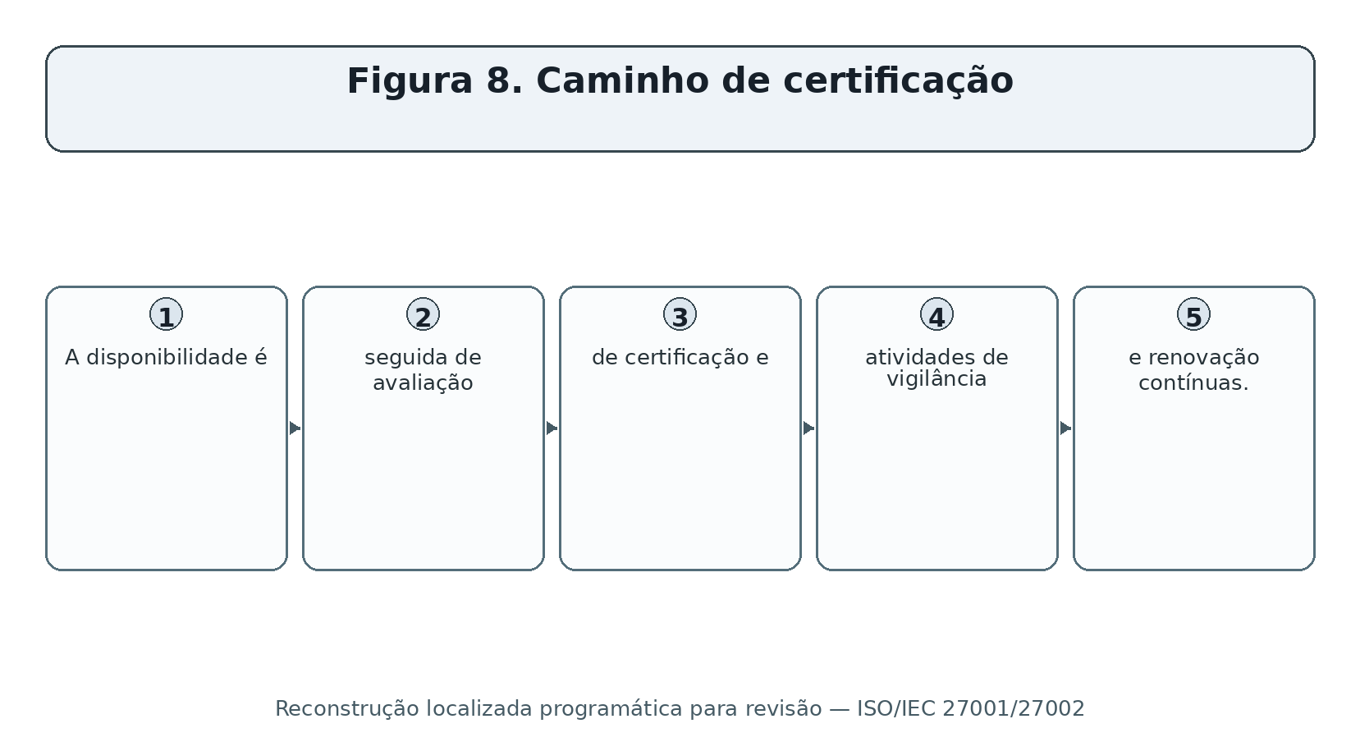
A disponibilidade é seguida de avaliação de certificação e atividades de vigilância e renovação contínuas.
Figura 8. Caminho de certificação
A certificação é opcional; as organizações podem implementar ISO/IEC 27001 sem procurar um certificado.
ISO não realiza certificação. Um organismo de certificação independente realiza auditorias de certificação.
A acreditação proporciona uma confiança adicional na competência de um organismo de certificação; verificar o âmbito de acreditação e de certificação relevantes.
A Fase 1 avalia geralmente a prontidão, o âmbito, o sistema documentado e a preparação para a auditoria de execução.
A fase 2 avalia a implementação e a eficácia em todo o âmbito definido.
As atividades de vigilância e recertificação avaliam a conformidade contínua; os pormenores devem ser confirmados com o organismo de certificação seleccionado e as regras de acreditação.
Um certificado tem alcance e tempo limite. Ele não prova que cada produto é seguro, que nenhum incidente pode ocorrer, ou que cada sistema na empresa está incluído.

Área de preparação** Verificação de aceitação**
• Escopo • Claro, suportável, refletido em operações reais e intenção de certificado Método utilizado de forma consistente; registo completo; os proprietários aceitam risco residual Todos os controles do Anexo A abordados; seleções, exclusões e status suportados • Controles Implementados, operados tempo suficiente para produzir evidências confiáveis, e medidos • Auditoria interna • Programa e auditoria completa concluídas com provas objectivas e seguimento • Análise de gestão • Acção correctiva; Não conformidades corrigidas; causa e eficácia abordadas Emenda □ Relevância climática e requisitos das partes interessadas considerados e evidenciados

22. Ferramentas de Código Aberto
- Links oficiais, inícios rápidos seguros, evidências e limitações.*

. Ferramenta . Purpose . Possível suporte .
□ Ciso Assistant; intuitem.github.io; ISMS, riscos, controlos, provas SimpleRisk Community www.simplerisk.com • Wazuh – wazuh.com – SIEM, monitorização dos parâmetros de avaliação, MIF .osquery , www.osquery.io , Endpoint inventário e consultas , □ OpenSCAP www.open-scap.org - Greenbone Community Edition - Greenbone.github.io - Gestão da vulnerabilidade O Nmap nmap.org O Activo e a descoberta do serviço Varredura de código, imagem, dependência, segredo e configuração • OWASP ZAP □ Keycloak www.keycloak.org DefectDojo www.defectdojo.org • Monitorização da integridade dos ficheiros □ Lynis, cisofy.com, auditoria de segurança Linux □ Open Policy Agent www.openpolicyagent.org
Limitação crítica: ** Ferramentas suportam controles e evidências; elas não selecionam tratamento de risco, determinam conformidade, substituem auditores competentes ou certificam uma organização. Validar cobertura, qualidade de dados, configuração, permissões, atualizações e revisão humana. (—————————————————————————————————————————————————————————————————————————————————————

# 22.1 Assistente CISO
Objetivo: ISMS, riscos, controles, evidências. Projeto oficial: CISO Assistant
Início rápido seguro: Implantar em um ambiente de teste isolado; criar um projeto de framework, escopo, registro de risco, ações de tratamento, proprietários e registros de evidências.
Evidência: escopo aprovado, configuração, versão, cobertura, resultados, revisão, exceção, remediação e reteste. Proteja credenciais, registros, relatórios e backups.

# 22.2 Comunidade de Risco Simples
Objetivo: Registro de risco e tratamento. Projecto oficial: SimpleRisk Community
Início rápido e seguro: Instale com segurança, defina critérios de risco, registre riscos e proprietários, escolha tratamentos, rastreie datas de vencimento e exporte relatórios revisados.
Evidência: escopo aprovado, configuração, versão, cobertura, resultados, revisão, exceção, remediação e reteste. Proteja credenciais, registros, relatórios e backups.

# 22,3 Wazuh
Objetivo: SIEM, monitorização do desfecho, MIF. Projecto oficial: Wazuh
Início rápido e seguro: Instale um gerente de laboratório e agente, confirme a inscrição, desencadeie um evento de teste autorizado, reveja o alerta e preserve a configuração e a evidência de alerta.
Evidência: escopo aprovado, configuração, versão, cobertura, resultados, revisão, exceção, remediação e reteste. Proteja credenciais, registros, relatórios e backups.

# 22,4 Osquery
Finalidade: Inventário de Endpoint e consultas. Projeto oficial: osquery
Início rápido seguro: Instale em um host de laboratório, execute consultas somente de leitura para software, usuários, processos ou configurações, agendar consultas aprovadas e cobertura de documentos.
Evidência: escopo aprovado, configuração, versão, cobertura, resultados, revisão, exceção, remediação e reteste. Proteja credenciais, registros, relatórios e backups.

# 22.5 OpenSCAP
Objetivo: Avaliação da configuração do Linux. Projeto oficial: OpenSCAP
Início rápido seguro: Selecione um perfil apropriado, escaneie um sistema de laboratório, valide os achados manualmente, registre exceções, corrija e rescan.
Evidência: escopo aprovado, configuração, versão, cobertura, resultados, revisão, exceção, remediação e reteste. Proteja credenciais, registros, relatórios e backups.

22.6 Greenbone Community Edition
Objectivo: Gestão da vulnerabilidade. Projeto oficial: Greenbone Community Edition
Início rápido e seguro: Autorize alvos, atualize feeds, execute varreduras de laboratório autenticadas, valide cobertura e achados, atribua remediação e rescan.
Evidência: escopo aprovado, configuração, versão, cobertura, resultados, revisão, exceção, remediação e reteste. Proteja credenciais, registros, relatórios e backups.

# 22,7 Nmap
Objetivo: Descoberta de ativos e serviços. Projeto oficial: Nmap
Início rápido seguro: Use apenas em intervalos autorizados; comece com uma varredura de serviço limitada, compare resultados com inventário, investigue desconhecidos e mantenha o comando e escopo.
Evidência: escopo aprovado, configuração, versão, cobertura, resultados, revisão, exceção, remediação e reteste. Proteja credenciais, registros, relatórios e backups.

22.8 Trivy
Objetivo: Digitalização de código, imagem, dependência, segredo e configuração. Projeto oficial: Trivy
Início rápido seguro: Examine um repositório de testes ou uma imagem de container, valide os achados, suprime apenas com aprovação e razão, corrija e reescane.
Evidência: escopo aprovado, configuração, versão, cobertura, resultados, revisão, exceção, remediação e reteste. Proteja credenciais, registros, relatórios e backups.

# 22,9 OWASP ZAP
Objetivo: Teste de aplicação na web autorizado. Projecto oficial: OWASP ZAP
Início rápido seguro: Proxy um aplicativo de treinamento, rasteje passivamente, use a varredura ativa apenas com aprovação escrita, valide resultados e remediação de registros.
Evidência: escopo aprovado, configuração, versão, cobertura, resultados, revisão, exceção, remediação e reteste. Proteja credenciais, registros, relatórios e backups.

22.10 Keycloak
Objetivo: Identidade, MFA, papéis e logs. Projeto oficial: Keycloak
Início rápido e seguro: Crie um reino de laboratório, usuários, grupos, papéis menos privilegiados, MFA, configurações de sessão e eventos; teste os casos de joiner, movedor e leaver.
Evidência: escopo aprovado, configuração, versão, cobertura, resultados, revisão, exceção, remediação e reteste. Proteja credenciais, registros, relatórios e backups.

22.11 DefectDojo
Objetivo: Encontrar ingestão e remediação. Projeto oficial: DefectDojo
Início rápido e seguro: Importar resultados seguros do scanner, desduplicar cuidadosamente, atribuir proprietários, definir prazos baseados no risco, anexar prova e fechar apenas após o reteste.
Evidência: escopo aprovado, configuração, versão, cobertura, resultados, revisão, exceção, remediação e reteste. Proteja credenciais, registros, relatórios e backups.

22.12 ADEUS
Objectivo: Monitorização da integridade dos ficheiros. Projecto oficial: AIDE
Início rápido seguro: Crie uma linha de base em um host de laboratório, faça uma alteração de arquivo autorizada, execute uma verificação, investigue a diferença e proteja a linha de base.
Evidência: escopo aprovado, configuração, versão, cobertura, resultados, revisão, exceção, remediação e reteste. Proteja credenciais, registros, relatórios e backups.

# 22.13 Lynis
Objetivo: Auditoria de segurança Linux. Projeto oficial: Lynis
Início rápido seguro: Audite um anfitrião de laboratório, reveja sugestões contra o escopo e o risco, documente decisões, corrija itens selecionados e reexecute.
Evidência: escopo aprovado, configuração, versão, cobertura, resultados, revisão, exceção, remediação e reteste. Proteja credenciais, registros, relatórios e backups.

# 22.14 Open Policy Agent
Objetivo: Política como código. Projeto oficial: Open Policy Agent
Início rápido seguro: Escreva uma pequena regra de laboratório, teste de entradas permitidas e negadas, rever a política e testes, e preservar resultados como evidência de suporte.
Evidência: escopo aprovado, configuração, versão, cobertura, resultados, revisão, exceção, remediação e reteste. Proteja credenciais, registros, relatórios e backups.

23. Manual do SGSI para gerentes
Perguntas, painel, propriedade e decisões os gerentes devem controlar.
O escopo do ISMS ainda está alinhado com estratégia, serviços, locais, fornecedores, uso de nuvem, pessoas e fluxos de dados?
O que mudou no contexto, partes interessadas, obrigações legais, ameaças, tecnologia ou relevância climática?
Os critérios de risco são fiáveis e os proprietários aprovam explicitamente o tratamento e o risco residual?
O SoA corresponde à implementação de controle real e ações abertas?
Os objetivos e as métricas produzem decisões em vez de painéis decorativos?
Incidentes, constatações de auditoria, exceções, ações atrasadas e falhas repetidas são agravados?
A auditoria interna e a revisão da gestão têm independência, competência, tempo e provas suficientes?
As reivindicações de certificação, escopo, acreditação e declarações do cliente são precisas?

* * * * * * * * * * * * * * * * * * * * * * * * * * * * *
□ Contexto e escopo □ São atuais os limites, dependências, partidos e mudanças? Verde / Amarelo / Vermelho Risco Os critérios são consistentes e as decisões do proprietário são oportunas? Verde / Amarelo / Vermelho O SoA e os controles estão alinhados entre seleção, status e evidência? Verde / Amarelo / Vermelho Performance - Os objetivos, métricas, incidentes e tendências impulsionam a ação? Verde / Amarelo / Vermelho Os fornecedores são controlados risco, responsabilidade, monitoramento, incidentes e saídas? Verde / Amarelo / Vermelho As auditorias são objetivas e as conclusões corrigidas de forma eficaz? Verde / Amarelo / Vermelho • Melhoramento • Causas de raiz, recorrência e lições são abordadas? Verde / Amarelo / Vermelho □ Certificação □ As reivindicações são avaliadas, atuais e suportáveis? Verde / Amarelo / Vermelho

24. Guia de Carreira do Analista Júnior
- Uma rota prática para ISMS, GRC, trabalho de risco, auditoria e conformidade.*
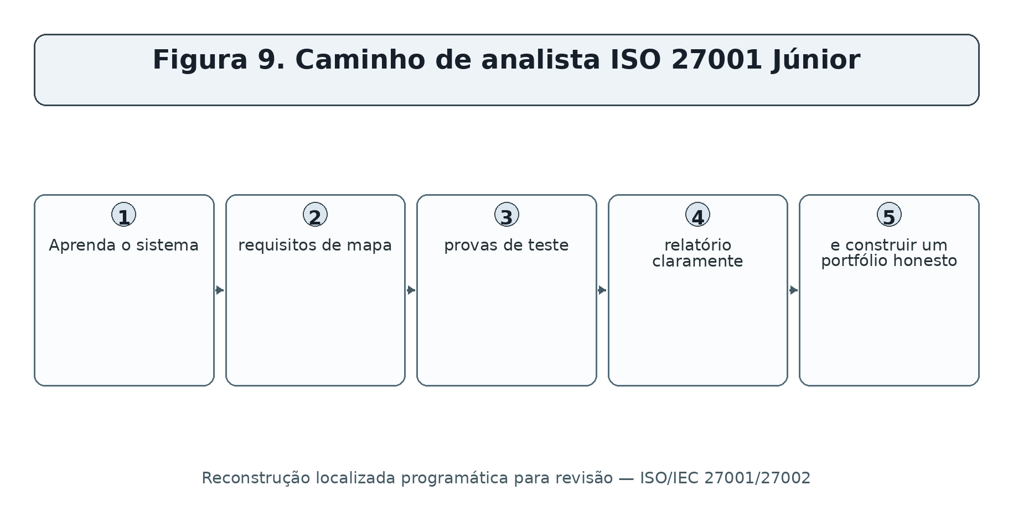
Aprenda o sistema, requisitos de mapa, provas de teste, relatório claramente, e construir um portfólio honesto.
Figura 9. Caminho de analista ISO 27001 Júnior
GRC Júnior Analisador
Analisador de conformidade ISO 27001
Analista de Controles de Segurança
Coordenador do ISMS
Analista de Risco
Associado à Auditoria Interna
Analista de Riscos de Terceiros
Analista de Garantia de Segurança

# 24,1 Típico trabalho júnior
- Manter escopo, ativo, obrigação, fornecedor, risco, controle, SoA, evidências, achados e registros de ação.
- Recolha provas sem alterar os registos e valide a integralidade.
- Mapa riscos e requisitos para controles, proprietários, procedimentos, sistemas e provas.
- Teste amostras de acesso, mudança, vulnerabilidade, incidente, backup, fornecedor, consciência, física e controles de continuidade.
- Apoiar auditorias internas, análises de gestão, métricas, ações corretivas e preparação de certificação.
- Escreva conclusões factuais e divulgue limitações de amostragem, escopo e provas.
- Proteger informações confidenciais e permanecer dentro da autorização.

# 24.2 Valor dos empregadores de competências
Competência** Prova** —————————————————————————————————————– (———————————————————————————————————————————————————————————- Os conceitos do ISMS explicam as cláusulas 4–10 e a melhoria contínua • Risco • Criar um plano de registo e tratamento consistente (SoA) Justifique seleções, exclusões, status e evidências , • Teste de evidência; Defina populações, amostras, procedimentos, exceções e retestes; □ Alfabetização técnica; Interpretar identidade, nuvem, registro, vulnerabilidade, backup e evidência de configuração; • Comunicação • Escrever conclusões concisas, acções e resumos de gestão Ético Use dados sintéticos, sistemas autorizados e alegações honestas

25. Laboratório Fictício e Portfólio
- Um ambiente de prática segura usando dados sintéticos e sistemas de laboratório autorizados.*
Regra do laboratório:** Use uma organização fictícia, dados sintéticos, sistemas isolados e ferramentas que você está autorizado a operar. Não afirme que um projeto de portfólio é uma certificação real ou auditoria do cliente. □ □—————————————————————————————————————————————————————————————————————————————————————————————————————–
- Criar uma empresa fictícia com dois produtos, um serviço de nuvem, uma força de trabalho remota, e três fornecedores.
- Escreva uma análise de contexto de uma página, registro do partido interessado, determinação da relevância do clima e declaração do escopo.
- Criar critérios de risco e um registro de risco de dez cenários com proprietários e decisões de tratamento.
- Criar um plano de tratamento e SoA que aborda todos os 93 controles Anexo A com justificativas concisas e estado de implementação honesto.
- Construa políticas de amostragem, procedimentos, objetivos, métricas, registros de ativos e fornecedores, registro de treinamento, registro de incidentes e exercício de continuidade.
- Use algumas ferramentas de código aberto em laboratórios isolados e capturar escopo, configuração, resultados, validação, remediação e evidências de reteste.
- Projete e execute um plano de auditoria interna contra cláusulas e controles selecionados.
- Escreva duas não conformidades, registros de causa raiz, ações corretivas e testes de eficácia.
- Crie minutos de gerenciamento-revisão mostrando entradas, decisões, proprietários, recursos e prazos.
- Publique somente artefatos sintéticos e higienizados, com uma declaração clara de limitações.
O artefato de Portfólio** O que demonstra** □—————————————————————————————————————— Contexto, partidos, escopo . Cláusula 4 raciocínio e limites . • Método de risco, registo, tratamento □ Declaração de aplicabilidade □ Controle papel de teste □ Evidência, amostragem, exceção e conclusão Programa, plano, critérios, relatório e acompanhamento □ Minutos de análise de gestão • Registo de acção correctiva O Memorando de evidência da ferramenta O Alfabetismo técnico e limitações

26. Plano de Aprendizagem de Trinta Dias
- Uma programação focada para a construção de capacidade de nível júnior útil.*

Dias** * Foco** * Entrega**
- 1–5 ISMS, CIA, cláusulas, ISO 27001/27002 relação, âmbito de aplicação • 6–10 • Critérios de risco, cenários, avaliação, tratamento, aceitação Os temas do Anexo A e a Declaração de Aplicabilidade 15–18 Políticas, competência, comunicação, controle de documentos, operações □ 19–22 □ Métricas, monitorização, auditoria interna, revisão da gestão 23–25; Não conformidade, causa raiz, ação corretiva, melhoria; Dois registros de achados e ação corretiva; 26–28 Laboratórios de ferramentas de código aberto autorizados Dois memorandos de evidência e reteste 29–30 □ Limpeza e prática de entrevista de carteiras

27. Preparação da entrevista
- Respostas claras, cenários práticos e perguntas para o empregador.*

27.1 O que é um ISMS?
Um sistema de gestão para controlar o risco de segurança da informação através de liderança, planejamento, operação, avaliação e melhoria contínua.

# 27,2 ISO 27001 versus 27002?
27001 contém requisitos ISMS certificados; 27002 fornece orientação de controle detalhada e não é em si uma norma de certificação.

# 27.3 O que é o SoA?
Um registo controlado dos controlos necessários, a justificação da inclusão ou exclusão no anexo A e o estado de execução, ligados ao tratamento e às provas.

27.4 Todos os controles do Anexo A são obrigatórios?
A organização deve utilizar o anexo A como verificação de referência e justificar as decisões. Controles necessários seguem tratamento de risco e obrigações; outros controles também podem ser necessários.

# 27.5 Como se testa um controle?
Defina critérios e escopo, valide a população, amostra por risco, inspecione e reperforme evidências, exceções documentais e correção de reteste.

# 27.6 O que é uma não conformidade?
Falha em cumprir uma exigência. Requer correção, avaliação, ação adequada e revisão de efetividade.

# 27.7 O que mudou em 2024?
A alteração exige uma consideração explícita da relevância das alterações climáticas no contexto e observa que as partes interessadas podem ter requisitos relacionados com o clima.

# 27.8 O que pode um analista júnior concluir com segurança?
Factos estatais apoiados por elementos de prova e âmbito definidos, divulgar limitações e evitar reclamar a autoridade de auditoria ou certificação.

# 27.9 Perguntas para perguntar ao empregador
- Qual é o escopo ISMS certificado ou pretendido?
- Quem é o dono da aceitação do risco e do SoA?
- Como as populações de evidência são produzidas e validadas?
- Que sistemas gerem riscos, controlos, fornecedores, resultados e medidas correctivas?
- Como é mantida a independência do auditor interno?
- Com que equipas técnicas trabalhará este papel?
- Como as conclusões júnior são revistas e treinadas?

28. Modelos, Glossário, Índice e Referências
- Estruturas de trabalho reutilizáveis, termos importantes e pontos de partida autoritários.*

# 28.1 Registro de risco mínimo

Campo** * Entrada**
- ID de risco e proprietário Objectivo / activo “Evento e condição de ameaça” Consequências Controlos existentes
- Litígio e impacto O risco actual O titular do tratamento e da acção □ Risco residual e aceitação Data de revisão

# 28.2 Papel de teste de controle

Campo** * Entrada**
- • Critérios e controlo Âmbito de aplicação e período • Proprietário e sistemas • Verificação da população e da completude Exemplo e justificação Procedimento realizado • Provas inspeccionadas Excepções Conclusão e limitação
- Correcção e reteste

# 28.3 Glossário

* ** ** ** ** ** ** **
• Anexo A • Conjunto de referência de 93 controlos de segurança da informação em ISO/IEC 27001:2022. . CIA . . Confidencialidade, integridade e disponibilidade. O cumprimento de uma exigência. □ Controle □ Medida que modifica ou mantém o risco. - Acção correctiva - Acção que aborda a causa de uma não conformidade para prevenir a recorrência. Informações documentadas A organização deve controlar e manter ou reter. □ Parte interessada; Pessoa ou organização que pode afetar, ser afetada ou perceber-se afetada por uma decisão ou atividade. □ Sistema de gestão da segurança da informação. Não-conformidade Não-conformidade Risco residual . Risco remanescente após o tratamento. O proprietário do risco é uma pessoa ou entidade responsável e autorizada a gerir um risco. (SoA ) Declaração de Aplicabilidade. Gestão de topo □ Pessoa ou grupo que dirige e controla a organização no mais alto nível dentro do escopo.

# 28.4 Índice de assuntos

Sujeito Capítulo
□ Controlos do anexo A Auditoria □ Certificação Emenda Climática 1, 2, 6, 21 • Acção correctiva □ Evidências □ Partes interessadas Analistas júnior Revisão de gestão , 11, 20 , □ Métricas 11, 18 • Ferramentas de código aberto • Avaliação e tratamento de riscos Âmbito de aplicação Declaração de Aplicabilidade Fornecedores 13, 18, 23

# 28.5 Referências oficiais
ISO/IEC 27001:2022 visão geral
ISO/IEC 27001:2022/Amd 1:2024
ISO/IEC 27002:2022 visão geral
ISO/IAF comunicação sobre alterações climáticas
ISO certification overview
ISO/IEC 27000 family
Lembramento final: Compra ou acesso legal às normas oficiais antes da implementação ou avaliação. Confirme edições atuais, emendas, acreditação, escopo de certificação, requisitos legais, contratos, tecnologia, ameaças e mudança organizacional. □————————————————————————————————————————————————————————————————————————————————————————————————————————————————–

